检测报告公开信息表
报告编号 | BPT2023031（ZJCY）
受检单位名称 | 南通福乐华机械有限公司
单位地址 | 南通市通州区东社镇东社居十组158号
联系人 | 陈建华
技术服务项目组人员 | 赵宏飞、沈燕明、徐俊、孙娜、张露露、吴鑫杰
现场调查日期及人员 | 2023.08.06 | 赵宏飞、沈燕明
现场采样检测日期、人员 | 2023.08.11 | 赵宏飞、沈燕明、徐俊
受检单位陪同人 | 陈建华
现场调查照片 | 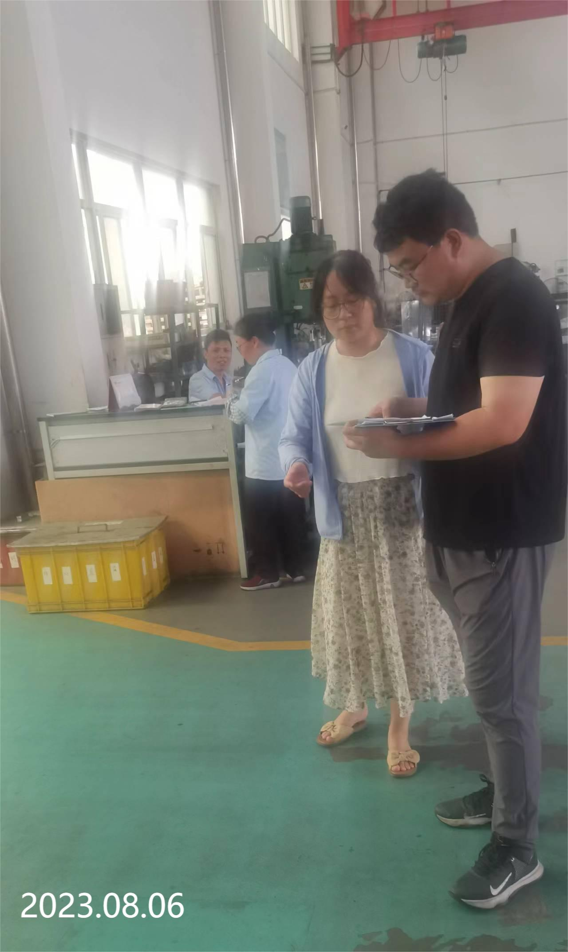 | 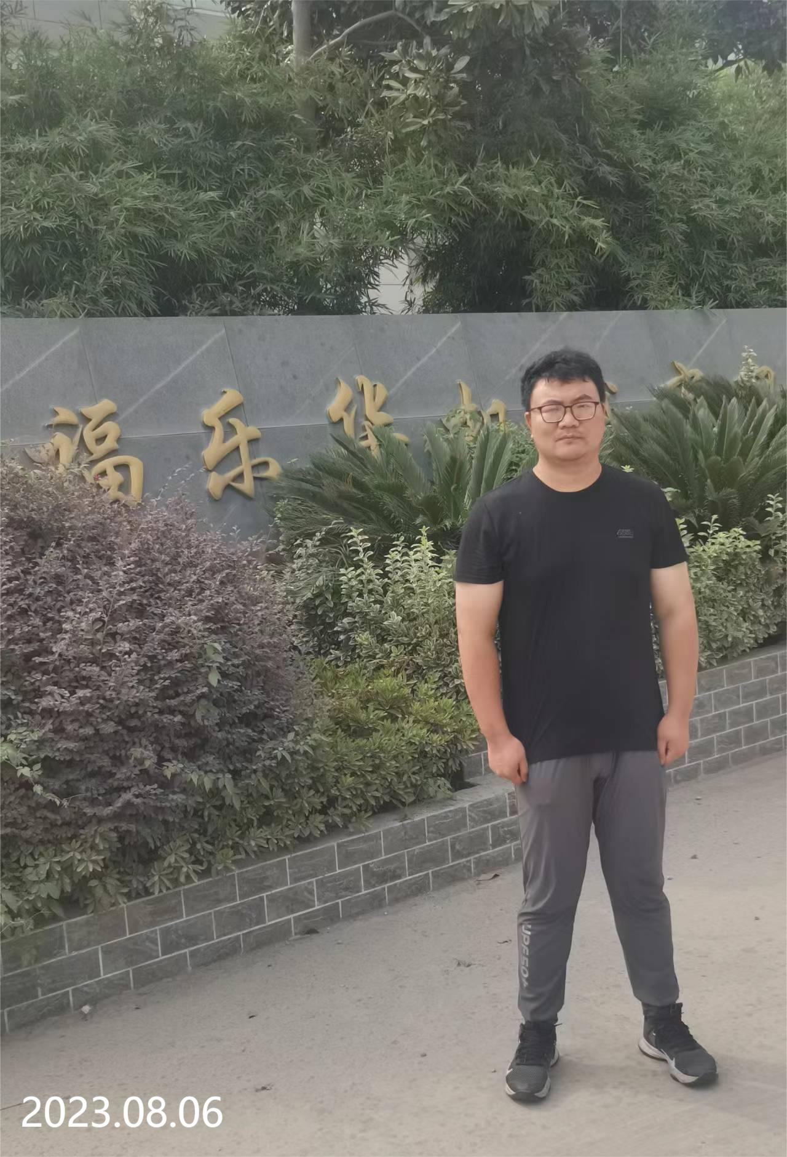
现场采样检测照片 | 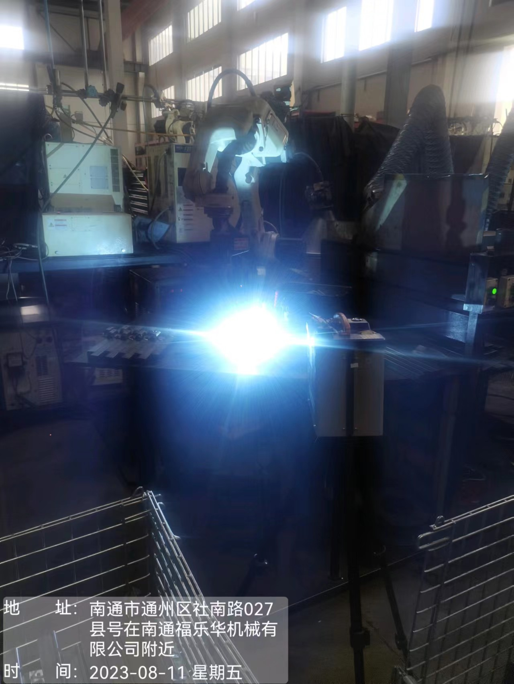 | 